ГРАД НИШ
СЕКРЕТАРИЈАТ ЗА ЗАШТИТУ ЖИВОТНЕ СРЕДИНЕ

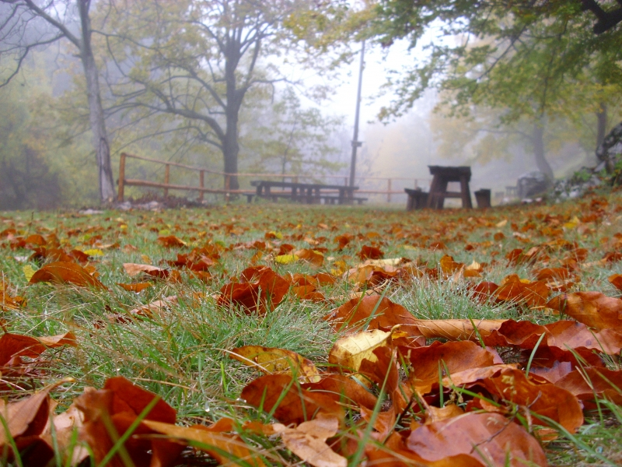
EKOБИЛТЕН ОКТОБАР

Новембар, 2017. Ниш
ГРАД НИШ

СЕКРЕТАРИЈАТ ЗА ЗАШТИТУ ЖИВОТНЕ СРЕДИНЕ
Секретар секретаријата
Ивана Крстић, дипл. инж. пољопривреде
Помоћник секретара за Сектор за мониторинг, стратешко планирање и управљање ресурсима  Александра Брзаковић, дипл. инж. пољопривреде  Шеф одсека за Сектор за мониторинг, стратешко планирање и управљање ресурсима  Драгана Џомбић, дипл. физичар  Верица Стојиљковић, дипл.хемичар  Татјана Радовановић, дипл. биолог  Славица Стојановић, дипл. хемичар  Славиша Нешић, дипл. физичар  Небојша Станковић, дипл.инж. заштите на раду | Помоћник секретара за Сектор за управљање заштитом животне средине  Соња Милојковић, дипл. инж. заштите животне средине  Шеф одсека за Сектор за управљање заштитом животне средине  Радослав Миливојевић, дипл. инж. грађевине  Координатор групе за правне и административне послове  Градимир Богдановић, дипл. правник  Дејан Вацић, дипл.инж. заштите животне средине  Марија Ранчић, дипл.инж. заштите животне средине  Ивана Милошевић, дипл. биолог-еколог  Јована Савић, дипл. хемичар  Александар Николић, правник

АЕРОПОЛЕН

МОНИТОРИНГ АЕРОПОЛЕНА НА ТЕРИТОРИЈИ ГРАДА НИША

ЗА ОКТОБАР 2017.

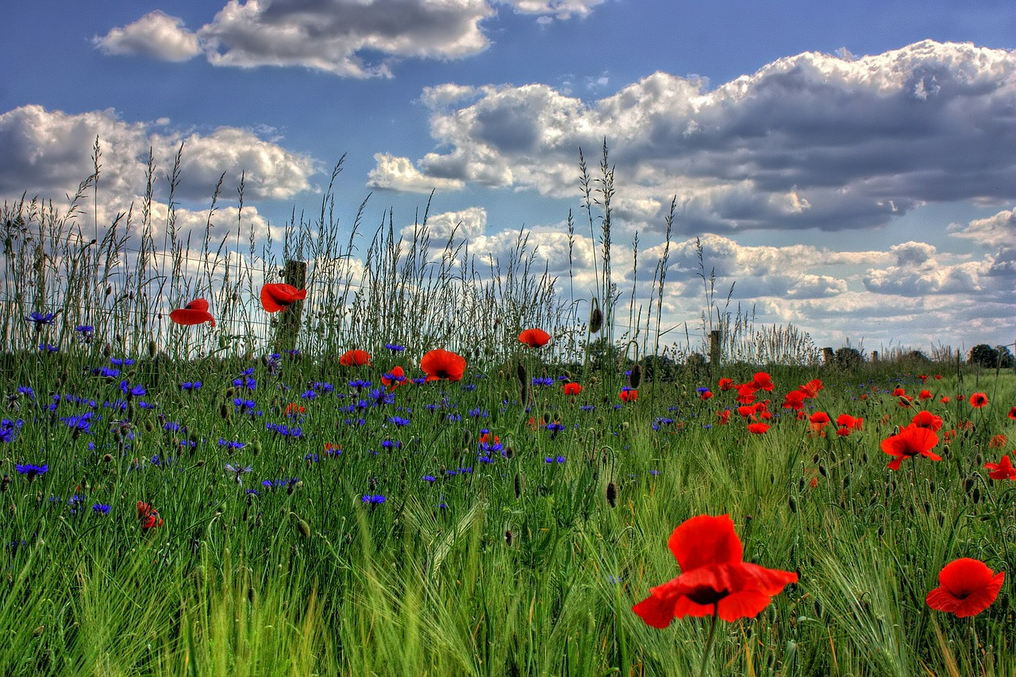

У Србији на основу Закона о заштити ваздуха члан 3. тачка 9., полен је окарактерисан као природни загађивач ваздуха, емитован из природе, пре свега, због негативног и штетног утицаја на здравље људи. Начин да се помогне особама алергичним на полен, који је препоручен од стране WHO је организовање и спровођење континуираног мерења концентрације полена у ваздуху.
Биљке производе микроскопска округла или овална зрнца како би се репродуковале. Та зрнца ми називамо полен. Биолошка функција полена је опрашивање. Поред основне функције, полен је један од најзначајнијих биолошких извора алергена. Алергена својства полена потичу од хемијских једињења која се налазе на површини и унутар самог поленовог зрна. Поленово зрно је богато различитим хемијским једињењима међу којима су протеини најодговорнији за изазивање алергијске реакције, (код полена рода Ambrosia утврђено је 6 алергених протеина).
Од биологије биљне врсте и од параметара спољашње средине (температура, влажност, инсолација) зависи када, колико дуго и која количина полена ће се наћи у ваздуху (нпр. једно дрво брезе произведе око 278 милијарди поленових зрна). Полен биљака је за човека један од најзначајнијих природних алергена који се могу наћи у ваздуху. Веома важна превентивна мера и помоћ особама алергичним на полен је редовно информисање о стању и прогнози алергеног аерополена у ваздуху.
Негативан утицај на здравље људи, који изазива полен појединих биљних врста, сврстава ове честице у "природне" загађиваче ваздуха. Концентрација полена биљака у ваздуху зависи од низа фактора који владају у природним стаништима и урбаним срединама. Веома је важно познавање временске и просторне дистрибуције, као и врсте аероалергеног полена, како би се стање пратило и издавало путем извештаја о стању полена, прогноза за наредни период, као и формирање календара полена.
Мерење концентрације полена 24 алергене биљне врсте у ваздуху обавља се у оквиру систематског праћења концентрације полена на територији града Ниша, у оквиру државне мреже за мониторинг алергеног полена који врши Агенција за заштиту животне средине.
Вредности концентрације полена у ваздуху мере се на висини 15m изнад површине тла. Временски период континуираног узимања узорака почиње почетком фебруара и траје до првих новембарских дана, мада у зависности од временских услова овај интервал може да варира.
Гранична вредност за све алергене биљке изузев амброзије је 30 поленових зрна/m³ ваздуха, а за амброзију 15 поленових зрна/m³ ваздуха.
Мерење аероалергеног полена у нашим условима започиње око првог фебруара и траје до првих дана новембра.

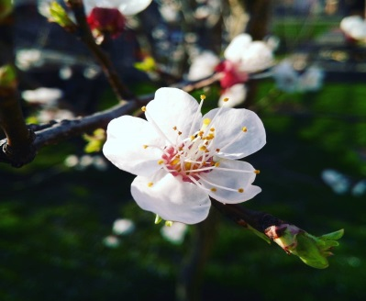
Мерења обухватају три сезоне цветања:

- сезона цветања дрвећа - почиње почетком цветања леске и јове и траје од фебруара до почетка маја;
- сезона цветања трава - траје од маја до друге декаде јула. Поред трава овај период карактерише период цветања борова и липе и
- сезона цветања корова - траје од друге половине јула до новембра месеца.
Полен, као природни загађивач ваздуха битан је узрочник алергијских реакција, тако да је неопходно спроводити:
- континуирано мерење концентрације аерополена волуметријском методом препорученом од стране ИАА (Међународно удружење за аерологију);
- праћење стања, прогнозу и редовно информисање јавности у циљу превенције алергијских болести;
- обезбеђивање континуитета у формирању базе података аерополена за израду „календара полена“.

Мерење аерополена у Нишу врши се свакодневно током сезоне цветања биљака и то ради Институт за јавно здравље Ниш. У сарадњи са Министарством енергетике, развоја и заштите животне средине Републике Србије-Агенцијом за заштиту животне средине и Институтом за јавно здравље Ниш, одређено је мерно место за мерењe аероалергеног полена, на згради Института за јавно здравље Ниш. На овој локацији инсталирана је мерна станица – клопка, обезбеђени су технички услови и несметан приступ овлашћеном лицу за очитавање података. Једно мерно место репрезентује територију од 30 до 50 километара у пречнику, у зависности од орографије терена.
Концентрација полена се изражава као број поленових зрна у кубном метру ваздуха (ПЗ/m³). Метода дефинише континуиран рад клопке за полен током седам дана. Вредности концентрације полена у ваздуху мере се на висини 15m изнад површине тла. Гранична вредност за све алергене биљке изузев амброзије је 30 поленових зрна/m³ ваздуха, а за амброзију 15 поленових зрна/m³ ваздуха. Након замене носача узорка, сакупљен полен се анализира у лабораторији, а резултати чине основу за израду извештаја о стању полена. Анализом података уз коришћење метеоролошких података и прогностичких система, јавности се даје извештај о стању и прогназа полена за наредни период. У случају прекорачења концентрацијa опасних по здравље људи јавност се обавештава, о локацији или подручју прекорачења, о врсти, времену почетка, трајању прекорачене концентрације, као и о могућим ефектима по здравље људи.

Праћење стања и прогноза аерополенa у ваздуху

Tабела сa ризиком зa настанак aлергијских реакција oд 02.10.2017. дo 08.10.2017.
Полен није регистрован у ваздуху
НИСКА КОНЦЕНТРАЦИЈА - код изузетно осетљивих особа може изазвати алергијске реакције
УМЕРЕНО ВИСОКА КОНЦЕНТРАЦИЈА - код алергичних може изазвати алергијске реакције
ВИСОКА КОНЦЕНТРАЦИЈА - може изазвати веома јаке алергијске реакције

 |  | 02.10. |  | 03.10. |  | 04.10. |  | 05.10. |  | 06.10. |  | 07.10. |  | 08.10.
Alnus | јова
Acer | јавор
Ambrosia | амброзија |  |  |  |  |  |  |  |  |  |  |  |  |  | 2
Artemisia | пелин
Betula | бреза
Carpinus | граб
Cannabaceae | конопље
Chenopodiaceae | штиреви /пепељуге
Corylus | леска
Fraxinus | јасен
Iva | ива
Juglans | орах
Moraceae | дуд
Pinaceae | четинари |  | 5 |  | 23 |  | 34 |  | 41 |  | 397 |  | 3 |  | 67
Plantago | боквице
Platanus | платан
Populus | топола
Poaceae | траве |  |  |  | 2 |  |  |  |  |  |  |  |  |  | 2
Quercus | храст
Rumex | киселица
Salix | врба
Taxus | тисе / чемпреси
Tilia | липа
Ulmaceae | брест
Urticaceae | коприве
Fagus | буква

На основу месечног извештаја може се закључити да је у току месеца повећана концентрација полена регистрована за прве две недеље октобра ( 40. и 41. недеља), док је друга половина месеца била са ниским концентрацијама (42.,43., и 44. недеља).
Високе концентарације полена у ваздуху регистроване су за:
- Четинаре: 397 поленових зрна / m³ у ваздуху, 06.10. 2017. год. и
67 поленових зрна / m³ у ваздуху, 08.10. 2017. год.;
Умерено високе концентарције регистроване су за:
- Четинаре: 34 поленових зрна / m³ у ваздуху, 04.10. 2017. год. и
41 поленових зрна / m³ у ваздуху, 05.10. 2017. год.

Tабела сa ризиком зa настанак aлергијских реакција oд 09.10.2017. дo 15.10.2017.
Полен није регистрован у ваздуху
НИСКА КОНЦЕНТРАЦИЈА - код изузетно осетљивих особа може изазвати алергијске реакције
УМЕРЕНО ВИСОКА КОНЦЕНТРАЦИЈА - код алергичних може изазвати алергијске реакције
ВИСОКА КОНЦЕНТРАЦИЈА - може изазвати веома јаке алергијске реакције

 |  | 09.10. |  | 10.10. |  | 11.10. |  | 12.10. |  | 13.10. |  | 14.10. |  | 15.10.
Alnus | јова
Acer | јавор
Ambrosia | амброзија
Artemisia | пелин
Betula | бреза
Carpinus | граб
Cannabaceae | конопље
Chenopodiaceae | штиреви /пепељуге
Corylus | леска
Fraxinus | јасен
Iva | ива
Juglans | орах
Moraceae | дуд
Pinaceae | четинари |  | 23 |  | 47 |  | 3 |  | 10 |  | 85 |  | 137 |  | 8
Plantago | боквице
Platanus | платан
Populus | топола
Poaceae | траве
Quercus | храст
Rumex | киселица
Salix | врба
Taxus | тисе / чемпреси
Tilia | липа
Ulmaceae | брест
Urticaceae | коприве
Fagus | буква

Високе концентарације полена у ваздуху регистроване су за:
- Четинаре: 85 поленових зрна / m³ у ваздуху, 13.10. 2017. год. и
137 поленових зрна / m³ у ваздуху, 14.10. 2017. год.;
Умерено високе концентарције регистроване су за:
- Четинаре: 47 поленових зрна / m³ у ваздуху, 10.10. 2017. год.

Билтен садржи податке преузете из извештаја :

- Институт за јавно здравље Ниш, центар за хигијену и хуману екологију
Булевар др Зорана Ђинђића 50, Ниш
018/4226-448, 4226-384; Tел/факс: 018/4233-587;
e-mail: higijena@izjz-nis.org.rs

